ORIENTAÇÕES PARA AVALIAÇÃO DE AUTOS DE PROCESSOS JUDICIAIS FINDOS – ARQUIVADOS NOS ANOS 2007-2008

A avaliação para destinação final dos autos de processos judiciais findos, originários das varas do trabalho da 3ª Região, arquivados no período de 1º de janeiro de 2007 a 31 de dezembro de 2008, foi aprovada pelo Tribunal Pleno, conforme Resolução Administrativa TRT3 n. 143, de 17 de julho de 2014, e divulgada pelo Edital 1/2014, publicado em 28/08/2014 e republicado em 30/09/2014.

Os instrumentos normativos para a gestão e a avaliação dos processos findos, nos termos do art. 2º da Instrução Normativa n. 1, de 14 de junho de 2012, deste Regional, são:
1) Resolução n. 67, de 10 de abril de 2010, do CSJT, que editou a Tabela de Temporalidade de Documentos Unificada da Justiça do Trabalho de 1º e 2º graus, com as alterações decorrentes da Recomendação n. 37, de 15 de agosto de 2011, do CNJ;
2) Manual de Gestão Documental do Poder Judiciário, aprovado pela Recomendação n. 37/2011, do CNJ;
3) Manual de Gestão Documental da Justiça do Trabalho - versão 1.0, do Conselho Superior da Justiça do Trabalho;
4) o Ato Regulamentar n. 4, de 4 de maio de 2007, deste Tribunal, que instituiu o selo Tema Relevante / Centro de Memória.

Além deles, os responsáveis pelos procedimentos deverão observar, subsidiariamente, no que couber:
1) o Manual de Procedimentos para Eliminação de Autos Findos do TRT da 3ª Região, aprovado por meio da Proposição TRT/DG/12/2011; e
2) a Ordem de Serviço n. 1, de 1º de agosto de2012, deste Regional, sobre os procedimentos de eliminação de autos de processos judiciais findos nas unidades jurisdicionais localizadas no interior do Estado.

A Comissão Permanente de Avaliação de Documentos, com base nos instrumentos normativos mencionados, adaptou os critérios e procedimentos de preservação às diretrizes das tabelas de temporalidades emanadas dos Conselhos Superiores.

Por seu turno, atenta à necessidade de aprimorar os procedimentos de seleção dos processos judiciais findos, arquivados nos anos 2007 e 2008, que passarão a integrar o acervo permanente deste Tribunal, a Administração constituiu Grupo de Trabalho para acompanhá-los, nos termos da Portaria n. 137, de 9 de abril de 2014.

Assim é que, para cumprir as fases de avaliação para destinação dos autos previstos no Edital 1/2014, será encaminhado às unidades RELATÓRIO DE PROCESSOS PERMANENTES, gerado pelo sistema, com indicação dos processos de guarda obrigatória e o correspondente percentual.

O RELATÓRIO informa processos automaticamente selecionados, que preencham algum dos seguintes critérios:
1) ações de guarda permanente obrigatória:
- ações civis públicas;
- ações civis coletivas;
- ações de titularidade do Ministério Público do Trabalho.
2) procedimentos de guarda permanente obrigatória:
- incidentes de conflito de competência;
- incidentes de uniformização de jurisprudência;
3) processos com o selo Tema Relevante / Centro de Memória;
4) processos distribuídos até o ano 1999, por corte temporal, estabelecido pelo Grupo de Trabalho;
5) processos que envolvam assuntos (objeto) designados como de interesse para guarda permanente obrigatória:
- trabalho em condições análogas à de escravo;
- trabalho com proteção especial: indígena, deficiente físico, menor;
- indenização relacionada ao exercício do direito de greve;
- retribuição por invenção ou patente;
- indenização por dano moral coletivo; e
- reintegração/readmissão ou indenização por dispensa discriminatória (portador de HIV);
- anistia.

Esclarecemos que a seleção pelo critério "assuntos (objeto)", apontada no item 5, não pôde ser utilizada, tendo em vista a falta dos pertinentes dados no Sistema de Acompanhamento Processual de 1ª instância (SIAP 1).

Em decorrência e considerada a inviabilidade da análise individual dos autos, foram necessárias modificações em relação à separação da amostragem percentual de 10%.

Com base em deliberações do Grupo de Trabalho, a CPADoc estabeleceu que, com base nos itens 1 a 4, cada vara selecionará processos para o acervo permanente, após o que as sub-regiões do interior do Estado serão isoladas e, definidos os respectivos totais de processos, uma das varas será escolhida para a separação de lotes completos, até atingir o décimo estabelecido.

Por fim, a destinação final dos autos - eliminação ou guarda permanente -, deverá ser lançada no SIAP 1, no menu correspondente, conforme orientações a seguir:

1) registrados, no SIAP 1, como RECOLHIDO PARA GUARDA PERMANENTE (05), a unidade responsável acondicionará os processos em caixas numeradas sequencialmente e em continuidade às da última eliminação(Anexo l);
2) conforme cronograma a ser estabelecido, a unidade encaminhará as caixas para o Arquivo - Acervo Permanente – Rua Curitiba, 835, em Belo Horizonte/MG, acompanhadas do FORMULÁRIO PARA TRANSFERÊNCIA DE PROCESSOS E DOCUMENTOS (Anexo lI);
3) após lançar, no SIAP 1, os processos sem valor histórico como PROCESSO ELIMINADO (04), a unidade encaminhará para gestao.documental@trt3.jus.br, solicitação para doar os autos para instituição conveniada (Anexo III);
4) mediante a autorização da CPADoc, a unidade emitirá o TERMO DE ELIMINAÇÃO DE DOCUMENTOS JUDICIAIS (Anexo IV), entregará o lote de processos para a instituição conveniada

Quaisquer dúvidas poderão ser dirigidas ao Programa de Gestão Documental, por meio do endereço eletrônico gestão.documental@trt3.jus.br ou dos telefones: (31) 3215-7922 (Gisele), (31) 3479-7951/3238-7913 (João),
3238-7981 – DSSJ.

Anexo I das Orientações para Avaliação de Autos de Processos Judiciais Findos, Arquivados nos Anos 2007-2008

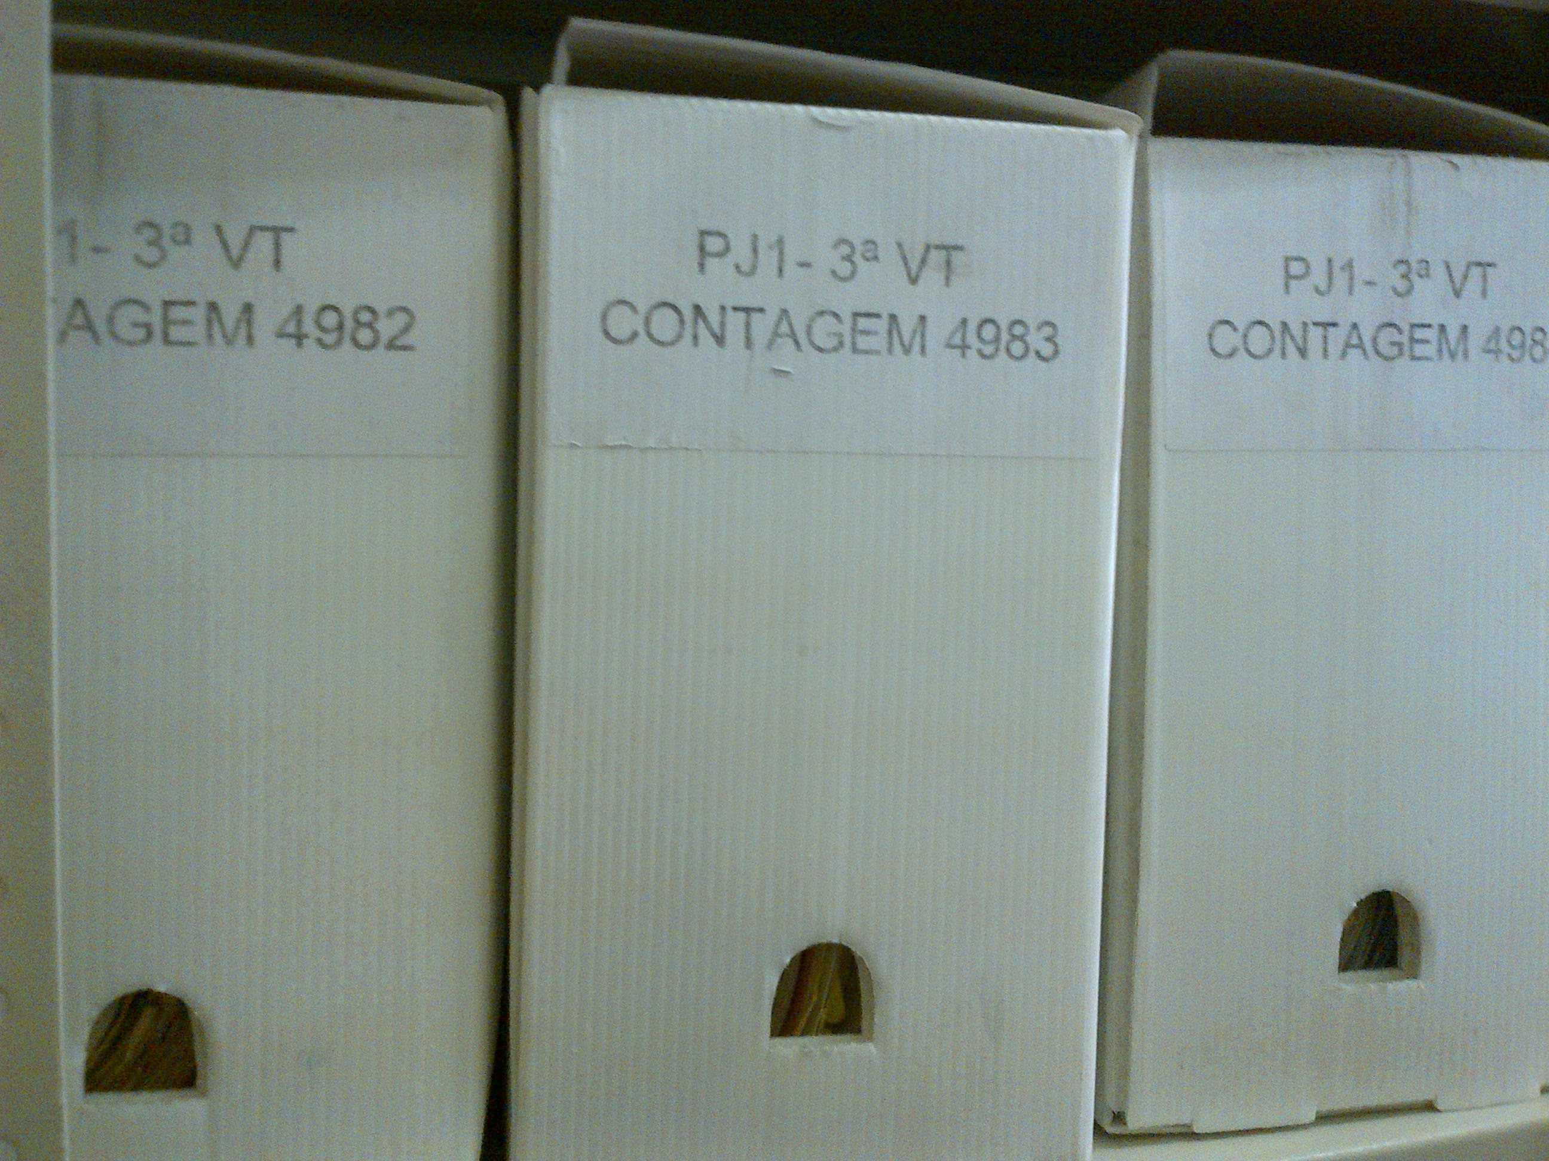
Obs.: modelo de identificação das caixas para envio ao Arquivo – Acervo Permanente.
Anexo II das Orientações para Avaliação de Autos de Processos Judiciais Findos, Arquivados nos Anos 2007-2008


TRIBUNAL REGIONAL DO TRABALHO DA 3ª REGIÃO
__ Vara do Trabalho de ____________

FORMULÁRIO PARA TRANSFERÊNCIA DE PROCESSOS E DOCUMENTOS AO ARQUIVO - ACERVO PERMANENTE

Unidade remetente: ________________________________________
Responsável pela remessa: _________________________________
Telefone: (__) ____-_______ Email: ______________@trt3.jus.br

UNIDADE DE ARQUIVAMENTO* | TOTAL DE PROCESSOS | ASSUNTO | CLASS
Processo 1ª instância |  | Reclamação trabalhista | 810.1
Responsável pela transferência:  ___________________________  Data: ___/___/____ |  | Responsável pelo recebimento:  _________________  Data: ___/___/____
* unidade de arquivamento = processo, pasta, livro etc.

Anexo III das Orientações para Avaliação de Autos de Processos Judiciais Findos, Arquivados nos Anos 2007-2008

TRIBUNAL REGIONAL DO TRABALHO DA 3ª REGIÃO
__ Vara do Trabalho de ____________

Comunico o término dos procedimentos de avaliação de autos de processos judiciais findos, arquivados nos anos 2007-2008, da __ Vara de _____________ e solicito autorização para destinação final.
Atenciosamente,
______________, ___ de ______________ de ____

(assinatura)
NOME
Cargo

Anexo IV das Orientações para Avaliação de Autos de Processos Judiciais Findos, Arquivados nos Anos 2007-2008

TRIBUNAL REGIONAL DO TRABALHO DA 3ª REGIÃO
__ Vara do Trabalho de ____________

TERMO DE ELIMINAÇÃO DE DOCUMENTOS JUDICIAIS

Aos _____ dias do mês de __________ do ano _____, o(a) (indicar o nome do órgão ou entidade responsável pela eliminação), conforme o estabelecido na Tabela de Temporalidade de Documentos em vigor e o Edital 1/2014 de Ciência de Eliminação de Documentos, autorizado pelo Tribunal Pleno do Tribunal Regional do Trabalho da 3ª Região, publicado no DEJT de 28/08/2014 e republicado no DEJT 30/09/2014, bem como o que consta da Listagem de Eliminação de Documentos, procedeu à eliminação de (indicar a quantificação/ mensuração), de documentos relativos a PROCESSOS DE 1ª INSTÂNCIA – RECLAMAÇÃO TRABALHISTA, integrantes do acervo do0 TRIBUNAL REGIONAL DA 3ª REGIÃO, arquivados nos anos 2007 e 2008.

nome da unidade orgânica responsável pela eliminação

Assinatura do titular
NOME
Cargo

